Handout zu den wichtigsten Änderungen in den Scratch-Funktionen:
Vielleicht ist dir bereits aufgefallen, dass Minti Mints Anleitung an einigen Stellen etwas anders aussieht als bei dir. Das ist nicht weiter schlimm, denn es liegt vor allem daran, dass Minti Mint eine ältere Version von Scratch verwendet hat. Falls du also an einer Stelle nicht weiterkommst, gib nicht auf, sondern schau dir die wichtigsten Änderungen auf diesem Handout an.
Viel Spaß beim Programmieren!
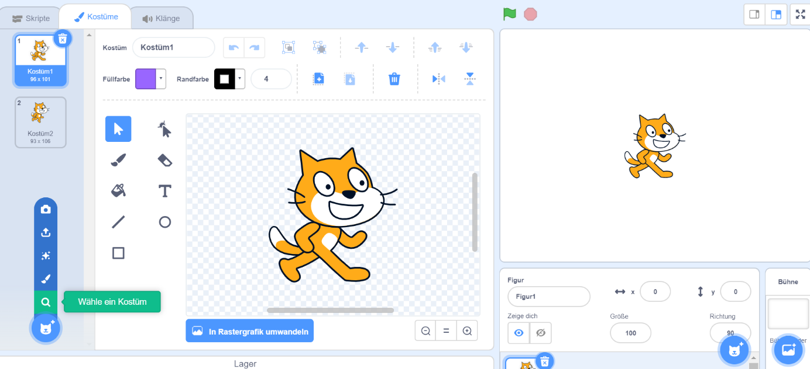
Scratch ist ein Projekt der Scratch Foundation und der Lifelong Kindergarten Group am MIT Media Lab. Es steht kostenlos unter https://scratch.mit.edu zur Verfügung.
Kostüm wählen: Die Auswahl der Kostüme von Scratch ist ein wenig versteckt. Halte dafür einfach deine Maus auf das Symbol in der unteren linken Ecke und klicke auf die Lupe unter „Wähle ein Kostüm“. In der Suchleiste gibst du nun einfach „Cat 2“ ein und schon verwandelt sich Scratch in eine Katze!
Größe verändern: In Minti Mints Anleitung kann man die Größe von Scratch mithilfe eines „Schrumpfknopfes“ verkleinern, um seine Größe der Rennstrecke anzupassen. In der aktuellen Version kannst du seine Größe ganz einfach manuell eingeben. Probier es einfach aus, bis Scratch auf deine Rennstrecke passt! Hier hast du auch die Möglichkeit, den Namen deiner Figur zu ändern.
Position wählen: Eine wichtige Aufgabe beim Programmieren deines Rennspiels ist es, die Position deiner Katze zu wählen. Dies funktioniert hier nicht wie bei Minti Mint mithilfe deines Mauszeigers, sondern du kannst Scratch ganz einfach selbst auf die Ziellinie setzen. Die Position kannst du nun anhand der x- und y-Koordinaten ablesen.

